s大连东软信息学院
本科毕业设计（论文）

论文题目：基于SSM架构的图书电商平台的设计与实现

The Design and Implementation of a Books E-commence Platform Based on SSM

系 所： | 软件工程系
专 业： | 软件工程专业
学生姓名： | 李泳铮
学生学号： | 1411600111
指导教师： | 彭志豪
导师职称： | 副教授
完成日期： | 2018 年 3月 25日

大连东软信息学院
Dalian Neusoft Institute of Information
基于SSM架构的图书电商平台的设计与实现

摘 要
随着Internet的普及和电子商务的兴起，网上图书销售是Internet电子商务在图书销售行业发展的必然结果，这种新型的图书销售形式，交易马上可以从网上进行，从而大大提高了交易的效率。正是由于这些优势，网上图书销售才能得以迅速地发展。所以开放一个这样的系统刻不容缓的。
将图书的一些基本信息以网站的形式发布到Internet中，服务端采用目前比较主流的Java EE企业级框架SSM框架同时使用的是MySQL数据库。同时项目根据MVC模式分为三层架构,其中分为视图层（View），控制层（Controller），业务逻辑处理层（Model）业务逻辑层又分了Service接口层、ServiceImpl实现层、Dao接口、Mapper层、Entity层。网上书城。系统分为前台和后台，前台分为四个模块：用户模块、图书模块、购物车模块、订单模块。后台的三个模块：分类模块、图书模块、订单模块。用户通过前台进行商品购买商品发布、商品浏览等功能。管理员通过后台进行管理分页、管理订单、管理图书等功能。
网上书城系统不仅可以大量减少人力、物力，降低了成本，而且突破了时间和空间的限制，使得图书交易活动可以在任何时间、任何地点进行，实现24小时营业，网上书城系统更容易开拓全球市场从而大大提高了效率，对网络图书未来的发展有着一定的实际意义。
关键词 网上书城，SSM框架，MySQL
Design and Implementation of an Images Management System

Abstract
With the popularization of the Internet and the rise of e-commerce, online book sales are the inevitable result of the development of Internet e-commerce in the book sales industry. This new type of book sales can be conducted online immediately, which greatly improves the efficiency of the transaction. It is because of these advantages that online book sales can develop rapidly. The main function of the online book sales system is to use the website as a trading platform.The system use the JavaFX technology development, has a good user interface, while using Firebird embedded database, the operation is simple and easy to use. The system uses a client / server architecture and the MVC structure, the system is divided into the data layer, logic layer and the view layer, this structure makes the software system has good maintainability and scalability.
Publishing basic information of books to the Internet in the form of websites. The server uses the currently mainstream Java EE enterprise-level framework SSM framework and uses the MySQL database simultaneously. This is premised on agile development because the framework encapsulates common projects. We need to rewrite the code and simplify the calling process. MySQL is a free and open source database. At the same time, the project is divided into three layers according to the MVC pattern, which is divided into View layer, Controller layer, and Business logic layer. It is divided into Service interface layer, ServiceImpl implementation layer and Dao interface Mapper layer, Entity layer; has high concurrency characteristics.
The online bookstore system can not only greatly reduce manpower and material resources, reduce costs, but also break through the time and space constraints, make book transaction activities can be carried out at any time, any place, to achieve 24-hour business, and the use of traditional bookstore sales Compared with many advantages: First, reduce the cost of sales; the second is the use of the network as a trading platform, change the traditional trading methods, making the transaction activities free from space and time constraints; third is more rapid and flexible information transfer, new book information upload After the customer can see it immediately. At the same time, the online book city system is more likely to open up the global market and greatly increase the efficiency. It has certain practical effects on promoting the future development of the online book city system.
Key words: Online Bookstore, SSM Framework, MySQL, Advantage
目 录
摘 要 I
Abstract II
第1章 绪 论 6
1.1 论文研究主要内容 6
1.2 目的及意义 6
1.3. 论文的组织 6
第2章 关键技术介绍 7
第3章 系统分析 9
3.1 功能概述 9
3.2 功能描述 11
3.2.1 整体用例描述 11
3.2.2 各功能用例描述 11
3.3 系统开发环境 15
3.4 系统任务的可行性分析 15
3.4.1 技术可行性 15
3.4.2 经济可行性 15
3.4.3 法律可行性 15
第4章 系统设计 15
4.1 指导思想 15
4.2 软件设计原则 16
4.3 数据模型 16
4.3.1 E-R图 16
4.3.2 数据字典 18
4.4接口设计 20
4.3.1 用户接口设计 20
4.3.2管理员接口设计 20
4.5 系统主要功能结构设计 20
4.5 功能模块 20
第5章 系统实现 22
5.1购买界面及其代码 22
5.2添加图书及其代码 23
5.3 订单界面及其代码 26
第6章 系统测试 28
5.1购买图书测试用例 28
5.2添加图书模块测试用例 28
5.3 管理员订单管理测试用例 29
第7章 结 论 30
参考文献 31
致 谢 31

第1章 绪 论

1.1 论文研究主要内容
网上书城系统模型是典型的网上购物实践中最为普遍的电子商务企业对客户模式，主要包括会员注册、订单管理、购物车、搜索、支付等基本功能。此外，本系统也将实现在线图书销售系统的后端管理，包括图书的添加、订单的处理等功能。本系统完全基于Jsp/Servlet技术，在系统的设计与开发过程中严格遵守软件工程的规范，运用软件MVC设计模式，从而减少系统模块间的耦合，力求做到系统的稳定性、可重用性和可扩展性

1.2 目的及意义
网上书城系统不仅可以大量减少人力、物力，降低了成本，而且突破了时间和空间的限制，使得图书交易活动可以在任何时间、任何地点进行，实现24小时营业，不需要营业员，网上书城可以被设置成一个自动售货机。同时，网上书城系统更容易开拓全球市场从而大大提高了效率，对推动网上书城系统未来的发展有着一定的实际意义
。

1.3论文的组织
本论文包含六个章节，第一章主要介绍了本论文的背景知识，具体包括了移动社交概述，关于本课题的国内外情况的研究概述。与此同时还介绍了课题研究的主要内容和研究的目的和意义；第二章是系统分析，着重描述了系统的功能结构以及用户用例；第三章为系统设计，对系统的运用框架、实现接口、模块划分、数据库和UI界面等进行设计；第四章为系统实现，根据前面系统分析和系统设计对系统进行编码工作实现系统的相关功能；第五章为系统测试，主要介绍了系统的测试。包括了对本软件需要进行测试的特性进行分析，最后根据应测试的功能写测试用例并测试；最后为论文总结。

第2章 关键技术介绍

SSM框架是spring MVCspring和mybatis框架的整合，是标准的MVC模式，Spring就像是bean的大工厂，我们可以在配置文件中可以配置使用特定的参数去调用实体类的构造方法来实例化对象。
Spring的核心思想是IoC（控制反转），即不再需要程序员去`new`生成一个对象，我们尽管使用，而对象的实例化和销毁都是Spring框架帮你来完成。
SpringMVC在项目中拦截用户请求，它的核心Servlet即DispatcherServlet承担着中介的作用，用户请求通过HandlerMapping后去匹配Controller，Controller就是实现对应请求所执行的操作。
mybatis是对jdbc的封装，它让数据库操作变的透明化。mybatis的操作都是围绕一个sqlSessionFactory实例展开的。mybatis通过配置文件关联各实体类的Mapper文件，Mapper文件中配置了每个类对数据库所需进行的sql语句映射。在每次与数据库交互时，通过sqlSessionFactory找到一个sqlSession，再执行sql。
使用SSM框架将整个项目分为表现层，controller层，service层，DAO层，Mapper层。
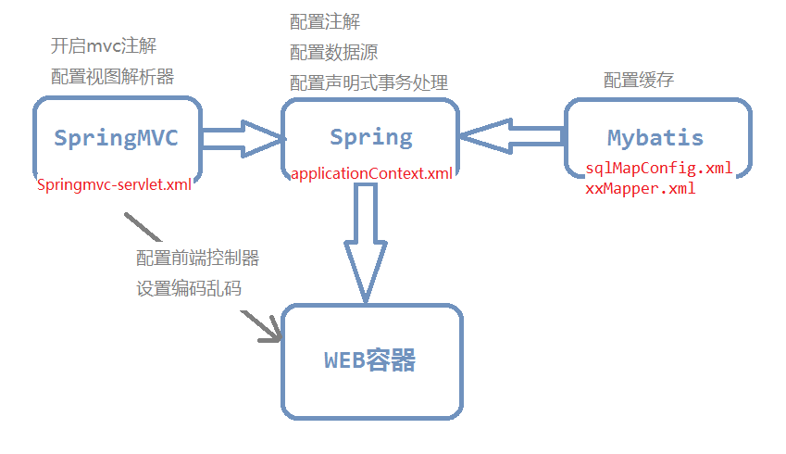

第3章 系统分析

3.1 功能概述
根据系统功能分析，可以画出系统的功能模块图。
前台：用户购书功能图
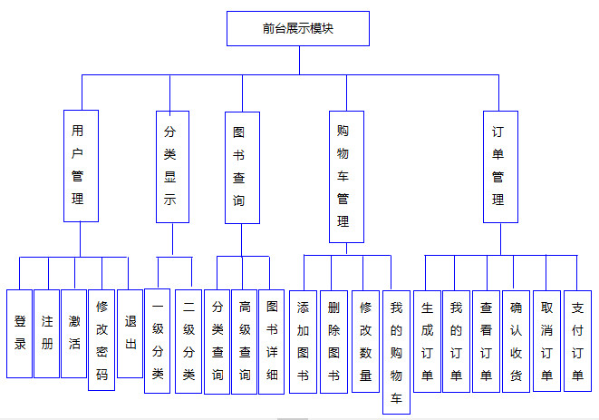

图3.1 系统前台功能模块
后台管理员功能图：
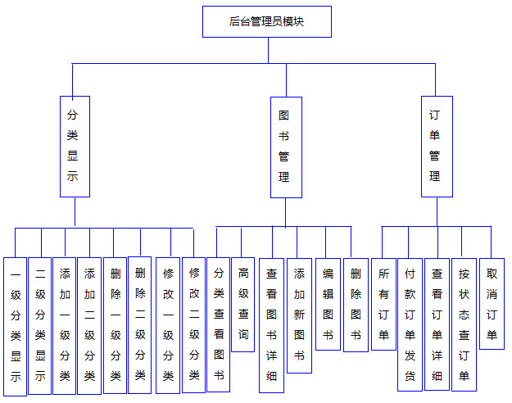

图3.2 系统后台功能模块

3.2 功能描述
- 购物车管理
用户主面板登陆后可以跳转到购物车管理，并可以对其进行查看购物车信息、删除图书、修改图书属性等操作, 能够单个或批量的将图书删除于购物车，功能描述如表3.1.1所示。
表3.1 相册管理
功能编号 | 功能名称 | 功能描述 | 优先级
1 | 查看购物车 | 查看购物车中的图书 | P0
2 | 修改图书数量 | 修改购物车里一种书的数量 | P0
3 | 删除图书 | 删除购物车里存在的一种书 | P0
4 | 查看图书信息 | 查看这种书的购物信息 | P0
5 | 结账 | 对购物车全部书籍进行统一结算 | P0
- 订单管理
用户主面板登陆后可以跳转到订单管理界面，用户通过订单号查找订单，并且查看订单状态，并根据订单状态进行查看、支付、取消、确认收货等操作，功能描述如表3.2所示
表3.2监视文件夹管理
功能编号 | 功能名称 | 功能描述 | 优先级
1 | 生成订单 | 在购物界面确定结账后生成订单 | P0
2 | 我的订单 | 查看登录账户所有的订单信息 | P0
3 | 查看订单 | 查看点击订单的订单信息 | P0
4 | 支付订单 | 当订单状态为等待付款时，可以进行支付操作 | P0
5 | 取消订单 | 当订单状态为等待付款时，可以进行取消操作 | P0
6 | 确认收货 | 当订单状态为等待确认时，可以进行取消操作 | P0
- 图书管理
管理后台登录后在主面板跳转到图书管理界面进行缩放操作，并可通过鼠标或者键盘快捷键进行以上操作，功能描述如表3.3所示。
表3.3 图像查看
功能编号 | 功能名称 | 功能描述 | 优先级
1 | 分类查找图书 | 通过导航栏分类查找图书 | P0
2 | 高级查找 | 通过精确的检索查找图书 | P0
3 | 添加新图书 | 添加一本全新的图书信息 | P0
4 | 编辑图书 | 编辑选中的图书全部的信息 | P0
5 | 删除图书 | 删除选中的图书的全部信息 | P0

3.2.1 整体用例描述
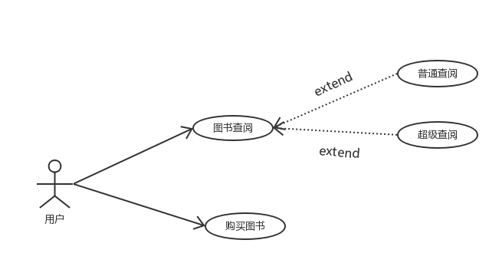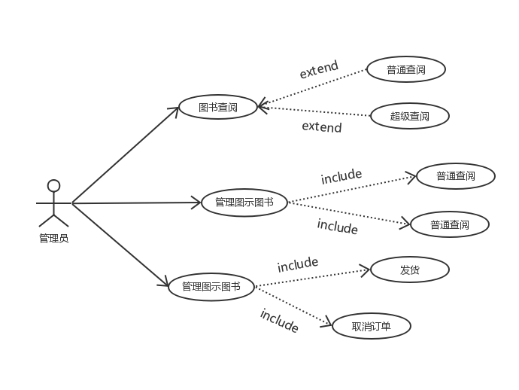
图3.4系统管理员用例图

3.2.2 各功能用例描述
（1）购买图书
购买图书用例描述如表3.4所示。
表3.4相册管理用例描述
用例名称 | 购买图书
参与者 | 用户
前置条件 | 启动软件，并打开主页
基本事件流 | - 用户点击左侧分类栏，按分类查找图书。  - 用户点击图书的“图片”和“名字”跳转到购买界面。  - 用户在购买界面选定购买图书数量后，点击“购买”按钮，跳转到购物车  界面。  - 用户在购物车界面确定此次购物的商品的单价、数量、小计后，点击“结算”按钮，进入订单界面。  - 用户在订单界面再次确定购物信息和填写收货地址后，点击“提交订单”按钮，进入支付界面。  - 用户在支付界面选择自己的银行后，点击“下一步”按钮进行支付。  - 支付成功，用例结束。
异常事件流 | 3.1游客身份进入购物车界面，要求其登录。  3.2修改后图书数量为0时，会提示“数量必须是合法整数”，后将图书数量修改为1。  7.1验证支付人身份，如果无效签名支付失败。
后置条件 | 返回主界面
（2）图书管理
图书管理用例描述如表3.5所示。
表3.5监视文件夹管理用例描述
用例名称 | 图书管理
参与者 | 系统管理员
前置条件 | 启动软件，并打开管理员主页
基本事件流 | - 管理员打开图书基本信息界面，点击“编辑或删除”选项对图书信息进行编辑或删除。  - 管理员点击“添加图书”按钮，添加必要信息后，点击“新书上架”按钮后，  添加成功。  - 管理员点击“高级搜索”按钮，可以以书名、作者、出版社进行详细搜索。
异常事件流 | - 输入无效的数据，如空白、数据过长等。  2.1 必要属性没有添加。  2.2 上传的图片格式大小出错。  3.1输入无效的数据，如空白、数据过长等。
后置条件 | 返回管理员主界面
（3）订单管理
订单管理如表3.6所示。
表3.6订单管理用例描述
用例名称 | 订单管理
参与者 | 系统管理员
前置条件 | 启动软件，打开管理员查看视图
基本事件流 | - 系统管理员登录后点击“订单管理”按钮，进入订单管理界面。  - 管理员可以未付款、已付款、已发货、交易成功、已取消查询订单。  - 管理员可以点击“订单号，查看订单的基本信息。  - 根据不同的状态进行查看、发货、取消等操作  - 用例结束。
异常事件流 | 4.1当用户取消订单，用户已付款，管理取消订单后，不能进行再次取消订单
后置条件 | 返回管理员主界面

3.3 系统开发环境
操作系统：Microsoft Windows 10 旗舰版, 32-bit
处理器：Intel(R) Core(TM)2 Duo CPU T9600 @ 2.80GHz 双核
内存：3GB
硬盘：320GB
软件：Eclipse Juno

3.4 系统任务的可行性分析

3.4.1 技术可行性
本系统使用Java为开发语言，采用Java EE技术，数据库则mysql。利用大学期间所学习的知识以及从互联网搜集的资料，对这些技术已经有了一定的掌握，具备了开发该软件的基本技能，因此开发该软件在技术上具备可行性。

3.4.2 经济可行性
本软件开发过程中使用的开发工具为Eclipse均为免费使用，从网上可以免费获得。综上所述，本软件在经济方面具备可行性。

3.4.3 法律可行性
本软件的开发和使用，不涉嫌违反国家相关法律法规，软件采用自主开发，开发过程中使用的几个开源项目均为开源免费，引用的著作已附加在参考文献里。

第4章 系统设计

4.1 指导思想
本系统旨在实现人性化的、友好的图像管理，对图像进行简单的处理以及分类查看整理等，同时还可对图像进行批量化的处理以及简单美化。

4.2 软件设计原则
软件需求分为功能性需求和非功能性需求两种。软件的功能需求，是软件设计师等人员需要考虑的开发问题，这个阶段主要集中处理软件自身实现需要考虑的因素，而软件的非功能需求，主要体现在为用户着想的方面。从用户的角度考虑，软件的易用性，高效性，容错性等特点。软件的主要服务对象是人，这就是为什么要说“用户体验至上”，功能、效率、界面、兼容性、稳定性都会影响到用户的体验，一个拥有好的用户体验的软件就可以称得上一个成功的软件。在实际的设计开发过程中，必须将功能性需求和非功能性需求相结合，综合考虑。

4.3 数据模型

4.3.1 E-R图
通过分析，设计该系统需要以下几个实体及其属性:
订单：主键，下单时间，合计金额，收货地址，订单状态，用户ID。
购物车：主键，数量，图书ID，用户ID，排序号。
订单条目：主键，数量，小计，图书ID，图书名称，图书当前价，书小图路径，所属订单ID。
图书：主键，书名，作者，定价，当前价，折扣，书小图路径，书大图路径，出版社，出版时间，版次，页数，字数，印刷时间，纸质，分类ID，排序号。
图书分类：主键，分类名称，父分类ID，分类描述，排序号。

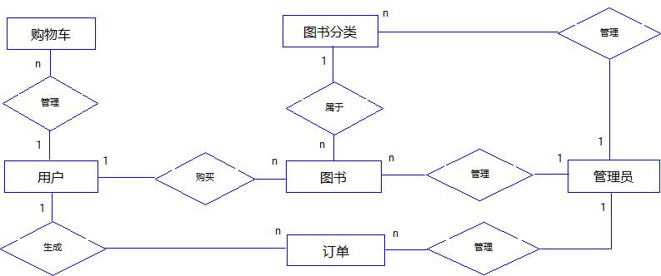
图4.1 总的E-R图

4.3.2 数据字典
（1）用户信息图表，如图4.2所示。
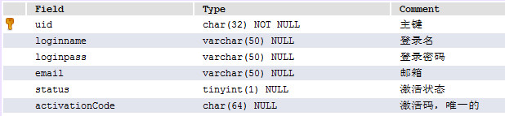
图4.2 用户信息图表
（2）购物车详细表，如图4.3所示。
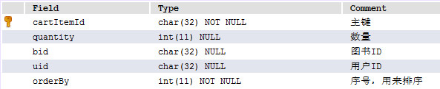
图4.3 购物车详细表
（3）图书分类表，如图4.4所示。
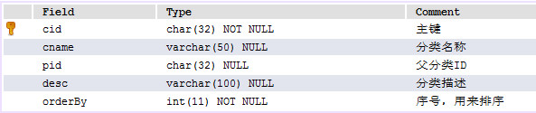
图4.4 图书分类表

（4）订单表，如图4.5所示。
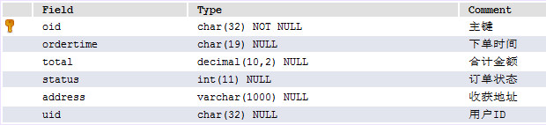
图4.6 订单表
（5）订单详细条目表，如图4.6所示。
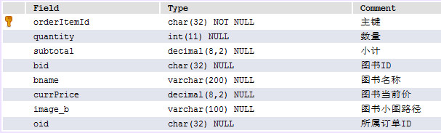
图4.6 订单详细条目表
（6）图书信息创建表，如图4.7所示。
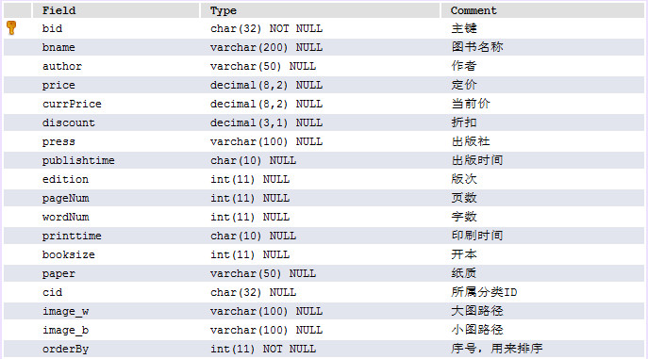
图4.7 图书信息创建表

4.4接口设计

4.4.1用户接口设计
（1）业务逻辑层接口设计
BookService：提供用户图书操作业务逻辑接口。
CartItemService：提供用户购物车功能逻辑接口。
CategoryService：提供图书类别业务逻辑接口。
OrderService：提供用户订单逻辑接口。
UserService：提供用户信息逻辑接口
（2）数据访问接口设计
BookDao：提供用户图书相关数据访问接口。
CartItemDao：提供用户购物车功能数据访问接口。
CategoryDao：提供分类数据访问接口。
OrderDao：提供用户订单数据访问接口。
OrderItemDao：提供用户订单详情数据访问接口。
UserDao：提供登陆用户数据访问接口。

4.4.2管理员接口设计
（1）业务逻辑层接口设计
AdminService：提供系统管理员登陆业务逻辑接口。
（2）数据访问接口设计
AdminDao：提供系统管理员相关数据访问接口。

4.5 系统主要功能结构设计

本软件采用MVC模式分为三层架构，分为视图、后台控制层和业务逻辑层。后端服务又可以分为Controller控制层、Service接口层、ServiceImpl实现层、Dao接口层和XML实现层等不同层次，所以后台系统大致可以分Controller控制层、Service业务逻辑层和Dao数据访问层。而控制层（Controller）是SpringMvc框架对其进行管理，业务逻辑层（Service）和数据访问层（Dao）是Spring框架对其进行管理。
（1）Controller控制层类图
（2）Service业务逻辑层类图
（3）Dao数据访问层接口图

4.6 系统主要功能模块设计

（1）购买图书模块。
用户进行系统购买图书后添加进入购物车。如图4.1所示。
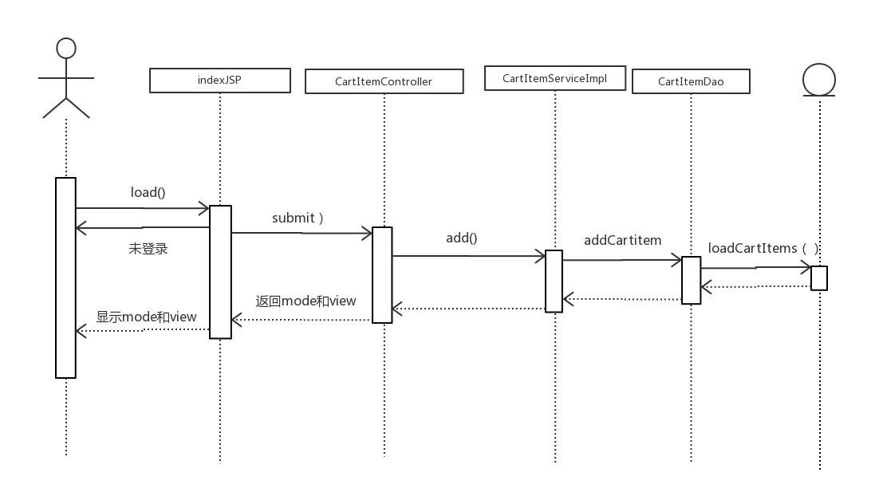
图4.1购买图书顺序图
（2）添加图书功能，系统管理员点击添加图书按钮，系统添加数据库纪录，进入添加成功界面。若输入信息不合法，则系统显示提示信息，顺序图如图4.2所示。
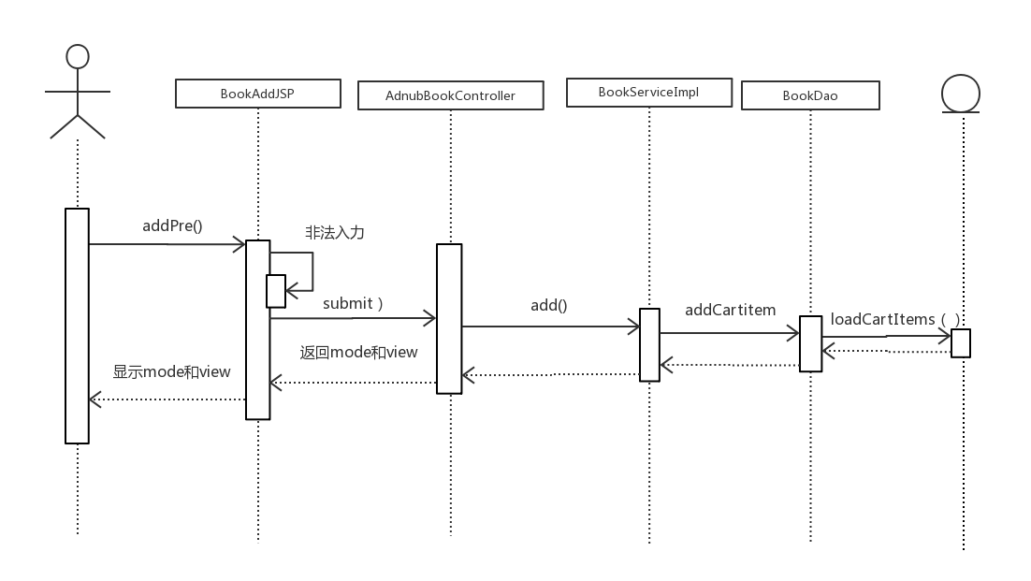
图4.2 添加图书顺序图
（3）发货功能，系统管理为支付状态下的订单发货，点击发货按钮后进入订单信息界面，再次点击发货按钮完成交易。顺序图如图4.5.1.3所示。
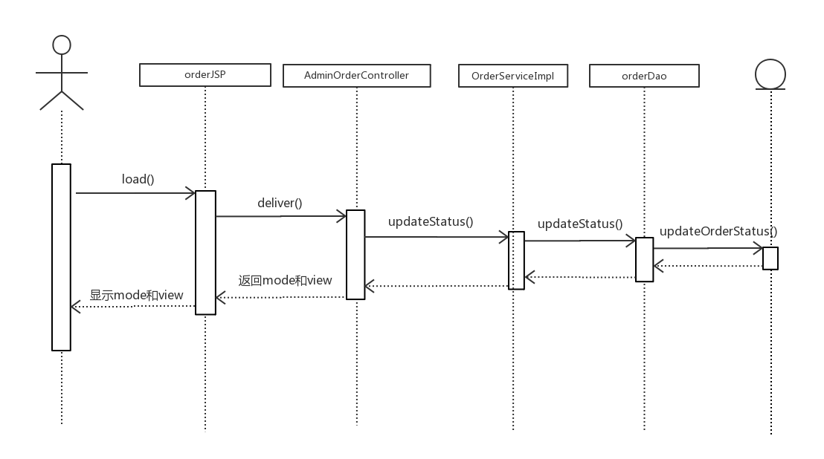
图4.3 发货功能顺序图

第5章 系统实现

5.1 选购界面及其代码
在登录后进主界面后，出现系统主界面，点击左侧图书分类中一类，获取与分类相关内容的图书，点击图书名字或者图片进入购买界面，也可以通过搜索找到制定图书后进入购买界面。

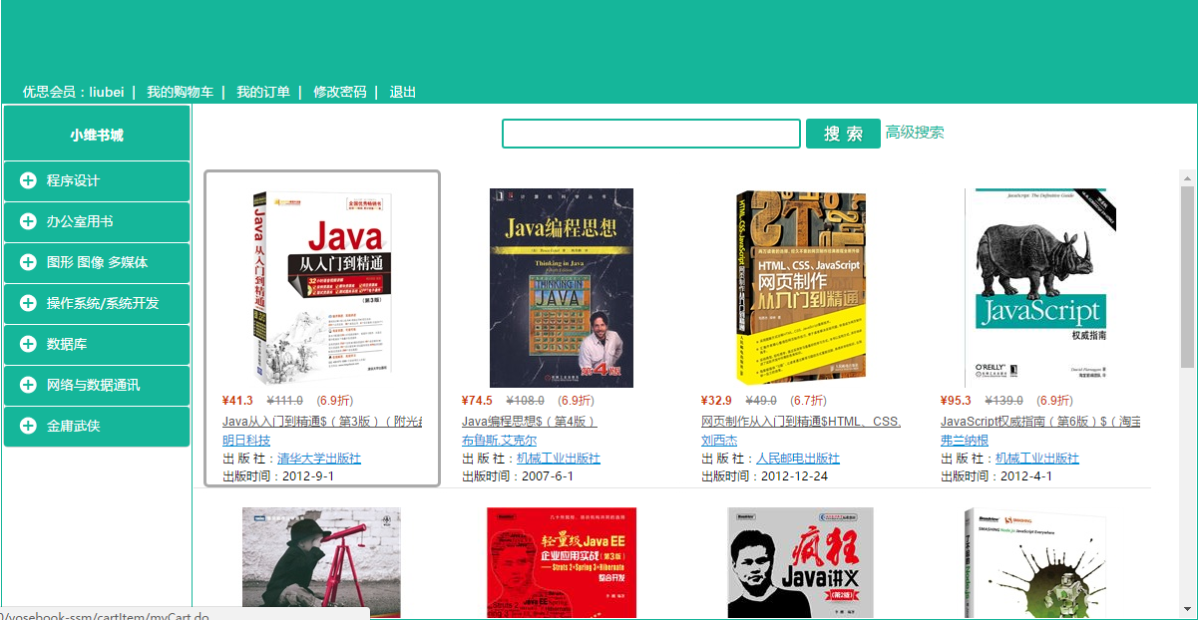

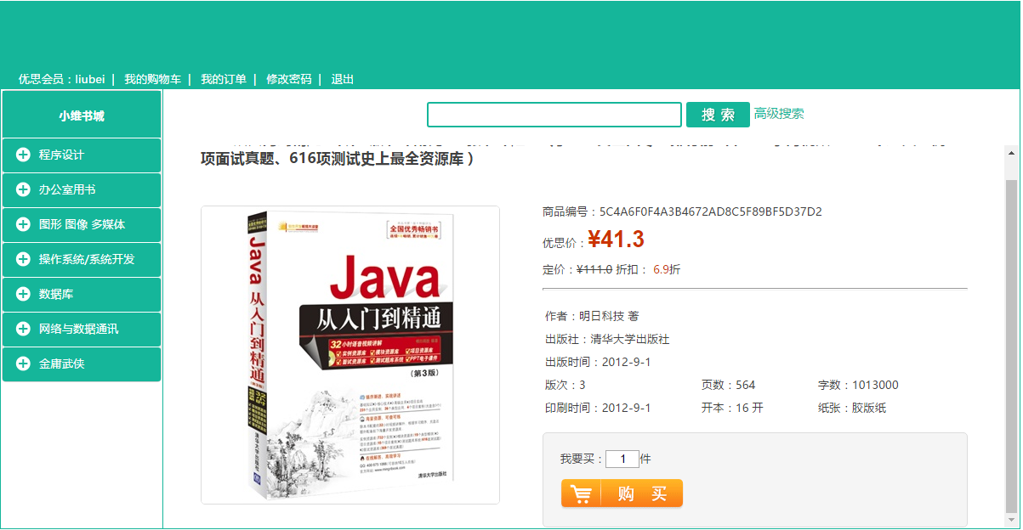

图5.1购买界面
控制层CartItemController中实现代码：
public String add(ModelMap map,HttpServletRequest request,
CartItem cartItem,Book book){
User user = (User) request.getSession().getAttribute("sessionUser");
cartItem.setBook(book);
cartItem.setUser(user);
//调用service，完成添加
cartItemService.add(cartItem);
return myCart(map,request);
}

业务逻辑层CartItemServiceImpl中实现代码：
public void add(CartItem cartItem){
try {
Map<String,Object> map = new HashMap<String,Object>();
map.put("uid", cartItem.getUser().getUid());
map.put("bid", cartItem.getBook().getBid());
CartItem _cartItem = cartItemDao.findByUidAndBid(map);
if(_cartItem==null){
map.put("cartItemId", CommonUtil.uuid());
map.put("quantity", cartItem.getQuantity());
cartItemDao.addCartItem(map);
}else{
int quantity = cartItem.getQuantity()+_cartItem.getQuantity();
map.put("quantity", quantity);
map.put("cartItemId", _cartItem.getCartItemId());
cartItemDao.updateQuantity(map);
}
} catch (SQLException e) {
throw new RuntimeException(e);
}
} }
“购买图书”主要属性和方法介绍如下：
- add方法：由控制层CartItemController进入业务逻辑层CartItemServiceImpl，传递一个CartItem类型出参数，CartItem中包括“book”图书和“user”。
- findByUidAndBid方法：业务逻辑层CartItemServiceImpl 进入数据层CartItemDao根据bid和uid查找该用户是否存在购物车。
- addCartItem方法：通过findByUidAndBid方法查找，如果没有购物车根据bid，uid，数量，cartItemId生成一个购物车。
- updateQuantity方法：通过findByUidAndBid方法查找。如果有购物车，根据bid，uid找到对应购物车，进行正删改查。

5.2 添加图书及其代码
系统管理员登录后，选择图书管理界面中的添加图书，进入添加图书界面，系统管理员上传为图书2张图片，添加图书属性，选择分类后，点击新书上架后，没有异常后，进入添加成功界面。
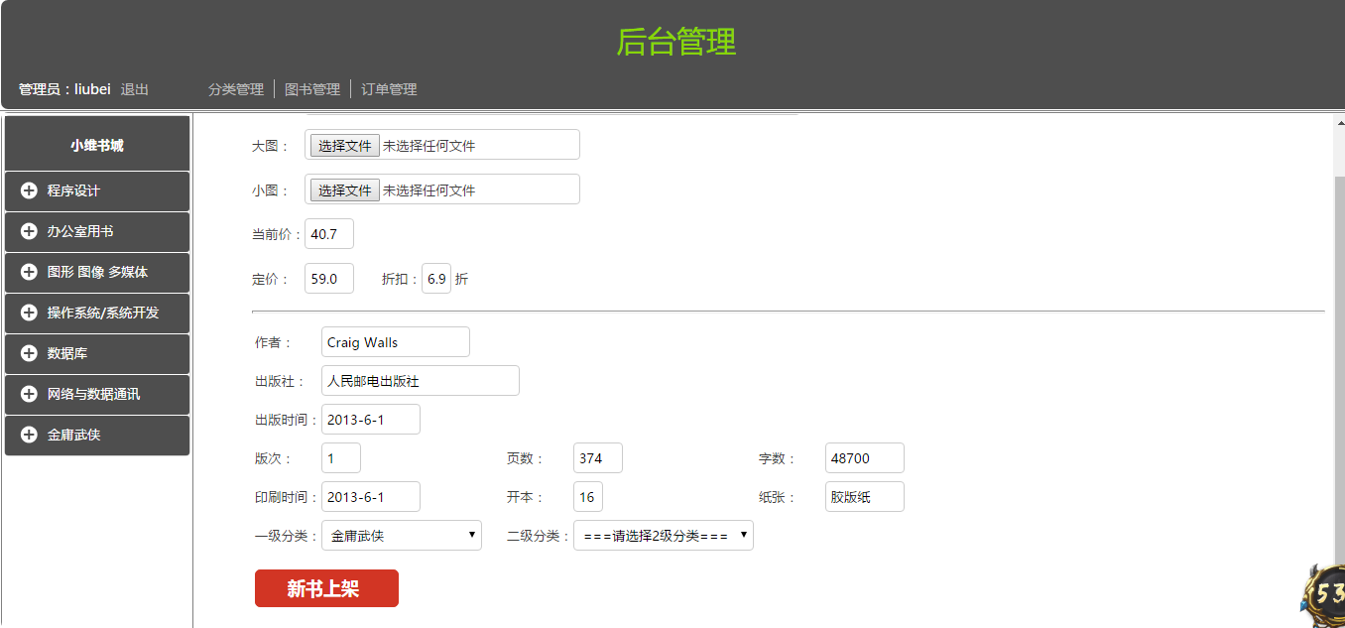

图5.2添加图书界面
控制层AdminBookController中实现代码：
public String addBook(ModelMap map,@RequestParam MultipartFile[] fileItem,
Book book,Category category)throws IOException{
book.setCategory(category);
if(fileItem[0].getSize()<=0){
map.addAttribute("msg","您还未上传图书大图！");
map.addAttribute("parents",categoryService.findParents());
return "/adminjsps/admin/book/add";
}
String filename = fileItem[0].getOriginalFilename();
if(!filename.toLowerCase().endsWith(".jpg")){
map.addAttribute("msg","上传的文件扩展名必须是.jpg格式的");
map.addAttribute("parents",categoryService.findParents());
return "/adminjsps/admin/book/add";
}
prop.load(in);
String savepath = prop.getProperty("savePath");
File destFile = new File(savepath,filename);
fileItem[0].transferTo(destFile);
//判断图片尺寸
ImageIcon icon = new ImageIcon(destFile.getAbsolutePath());
Image image = icon.getImage();
if(image.getWidth(null)>350 || image.getHeight(null)>350){
map.addAttribute("msg","您上传的图片尺寸超出了350*350");
map.addAttribute("parents",categoryService.findParents());
destFile.delete();
return "/adminjsps/admin/book/add";
}
//把大图图片的路径设置给Book对象
book.setImage_w("book_img/"+filename);
//添加图书到数据库
book.setBid(CommonUtil.uuid());
bookService.addBook(book);
map.addAttribute("msg", "添加图书成功！");
return "/adminjsps/msg";
}
}
业务逻辑层CartItemServiceImpl中实现代码：
public void addBook(Book book){
try {
Map<String,Object> map = toMap(book);
bookDao.add(map);
} catch (SQLException e) {
throw new RuntimeException(e);
}
}
“添加图书”主要属性和方法介绍如下：
- prop.load(in)方法：用来读取配置文件“config.properties”中图保存的路径。String savepath = prop.getProperty("savePath")，与这段代码联合使用，通过键取得值。
- filename.toLowerCase().endsWith(".jpg")方法：用来判断传来的图片是否为jpg格式，如果是非jpg格式，返回主页面。
- if(image.getWidth(null)>350 || image.getHeight(null)>350)：用来图片判断是否图片尺寸超出了350*350。如果返回，返回主页面。
- addBook方法：如果瞒住上述2个条件，由控制层AdminBookControlle进入业务逻辑层CartItemServiceImpl。
- add方法：由控制层AdminBookControlle进入数据层bookDao。

5.3 订单界面及其代码
系统管理员登录系统后，可以点击订单贵安立来查看订单详情，可以通过点击，未付款，已付款，已发货，交易成功，已取消来分别查看对应订单状态的订单，同时做出对应订单状态的操作。
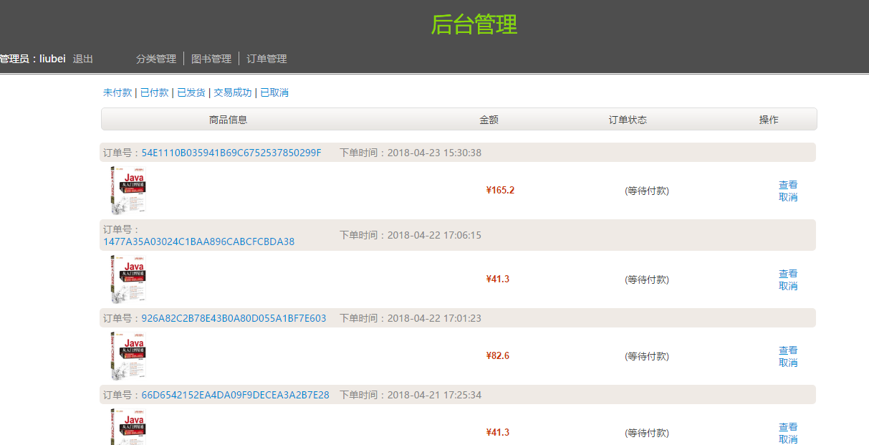。

图5.3订单界面
控制层AdminOrderController中实现代码：
public String findAll(HttpServletRequest request){
int pc = getPc(request);
String url = getUrl(request);
//从当前session中获取
PageBean<Order> pb = orderService.findAll(pc);
pb.setUrl(url);
request.setAttribute("pb", pb);

return "/adminjsps/admin/order/list";
}
业务逻辑层OrderServiceImpl中实现代码：
public PageBean<Order> findAll(int pc){
try {
Map<String,Object> map = new HashMap<String,Object>();
map.put("ps", ps);
map.put("start", getStart(pc));
List<Order> orderList = orderDao.findAllOrder(map);
PageBean<Order> pb = toPageBean(orderList,pc,map);
return pb;
} catch (SQLException e) {
throw new RuntimeException(e);
}
- findAll方法：由控制层AdminOrderController进入业务逻辑层OrderServiceImpl。
- findAllOrder方法：由业务逻辑层OrderServiceImpl进入数据层orderDao。
}

第6章 系统测试

6.1 概述

软件测试主要是黑盒测试。黑盒测试也称功能测试，它是通过测试来检测每个功能是否都能正常使用。网上书城采用的是黑盒测试。首先进行系统的模块测试，就是针对系统的五个模块分别进行功能测试。用户模块，只需按提示输入用户名和密码就可以进入主界面。图书分类模块、书籍信息模块、购物车模块和订单模块只要按模块提示操作就可以顺利并正确的运行，如果输入格式或内容不符合规定，系统就会提示出错。该系统是一个比较简单的系统，故不需要再进行子系统测试。验收测试时系统基本能按照用户的要求进行运行。

6.2测试用例

6.2.1购买图书测试用例

购买图书测试用例如表6.1所示。
表6.1作品模块测试用例表
编号 | 用例描述 | 输入值 | 期望结果 | 实际结果 | P/F
1 | 点击图书图片 | 无 | 进入图书购买界面 | 与期望值一致 | P
2 | 点击“购买”按钮 | 0 | 异常：购买数量不合法，购买物件重置 | 与期望值一致 | P
3 | 点击“购买”按钮 | 1 | 异常：未登录，跳转到MSG界面 | 与期望值一致 | P
4 | 登录后，点击“购买”界面 | 1 | 成功进入订单界面 | 与期望值一致 | P
5 | 点击“结算”按钮 | 收货地址 | 进入确定订单界面 | 与期望值一致 | P
6 | 点击“提交订单”按钮 | 无 | 进入支付界面 | 与期望值一致 | P
7 | 点击“下一步”按钮 | 无 | 进入付款界面 | 与期望值一致 | P
8 | 跳转回网络书城 | 无 | 支付成功 | 与期望值一致 | P

6.2.2 添加图书模块测试用例
添加图书模块功能测试用例如表6.2.所示。
表6.2 个人中心模块测试用例表
编号 | 用列描述 | 输入值 | 期望结果 | 实际结果 | P/F
1 | 登录后，点击“图书管理”选项 | 无 | 进入图书管理界面 | 与期望值一致 | P
2 | 点击“添加图书”选项 | 无 | 进入添加界面 | 与期望值一致 | P
3 | 点击“选择文件”按钮 | 2张.jpg图片大小不超过350*350 | 添加成功，不弹出提示框 | 与期望值一致 | P
4 | 点击“新书上架”按钮 | 无 | 进入地图界面并在指定位置绘制出用户上传的作品 | 与期望值一致 | P

6.2.3 管理员订单管理测试用例
管理员订单管理功能测试用例，如表6.3所示。
表6.3管理员订单管理功能测试用例
编号 | 用例描述 | 输入值 | 期望结果 | 实际结果 | P/F
1 | 点击“未付款”选项 | 无 | 搜索出订单状态为“未付款”的订单 | 与期望一致 | P
2 | 点击“已付款”选项 | 无 | 搜索出订单状态为“已付款”的订单 | 与期望一致 | P
3 | 点击“已发货”选项 | 无 | 搜索出订单状态为“已发货”的订单 | 与期望一致 | P
4 | 点击“完成交易”选项 | 无 | 搜索出订单状态为“完成交易”的订单 | 与期望一致 | P
5 | 点击“已取消”选项 | 无 | 搜索出订单状态为“已取消”的订单 | 与期望一致 | P
5 | 点击“订单号” | 无 | 显示对应订单号的订单信息 | 与期望一致 | P
5 | 点击“查看”按钮 | 无 | 显示对应订单号的订单信息 | 与期望一致 | P
5 | 点击“取消”按钮 | 无 | 显示对应订单号的订单取消界面 | 与期望一致 | P
5 | 点击“发货”按钮 | 无 | 显示对应订单号的订单发货界面 | 与期望一致 | P

第7章 结 论
经过尽二个月的奋战，终于将此次网上书城课程设计按照自己的思路完工了，本系统采用浏览器/服务器（B/S）模型作为网上书城的程序开发模型，从简单性、可测试性和松耦合的角度，使用目前主流的SSM框架来避免应用开发的复杂性。数据库方面选择了简单易懂的MySQL来完成系统数据库的整体设计与开发。网上书城参考Yosebook网上书城的设计，在优化可操作性，可靠性，实用性后，使网上书城项目更美观，更具实用性。
网上书城系统主要包括会员注册、订单管理、购物车、搜索、支付等基本功能。此外，本系统也将实现在线图书销售系统的后端管理，包括图书的添加、订单的处理等功能。在系统的设计与开发过程中严格遵守软件工程的规范，运用软件MVC设计模式，从而减少系统模块间的耦合，力求做到系统的稳定性、可重用性和可扩展性。系统各个功能考虑到不同用户的不同需求，以不同的角度完成设计与实现。系统从系统分析、系统设计、系统实现各个阶段也严格按照老师的指导，全方位的表现出一个系统孕育而生的过程。
通过该课程设计，认识和了解到各学科知识之间连贯与相通性。把死板的课本知识应用到系统当中，激发了学习的积极性。把学过的数据库原理、Java程序设计、软件工程、Java web开发紧密结合，把课堂上学的知识通过自己的设计表示出来，加深了对理论知识的理解。以前对网上书城的认识是模糊的，是概念上的，现在通过自己动手操作，从实践上认识了该系统是如何处理的，如何协调系统内部的运行，对信息系统的应用更加熟练。课程设计是一个比较复杂的过程，在各阶段应该仔细、认真的处理。

参考文献
[1]Horstmann,Cornell.Core Java 2 Seventh Edition[M].Prentice Hall,2004
[2]Donald E.Knuth.The Art of Computer Programming[M].Addison-Wesley,2009.
[3]Borrie, Helen.The Firebird Book.Springer-Verlag New York Inc[M] ,2005.
[4]路遥，蓝科，王震.RIA开发权威指南——基于JavaFX[M].电子工业出版社，2009.
[5]候俊杰.深入浅出MFC 第2版[M].华中科技大学出版社，2002.
[6]Bruce Eckel.Thinking In Java英文第4版[M].北京：机械产业出版社，2007.
[7]Rogers Cadenhead.梅兴文译.Java编程进门经典 [M].北京：人民邮电出版社，2007.
[8]Herbert Schidt著.鹿江春译.Java参考大全[M].北京：清华大学出版社，2006.
[9]郑莉，王行言.Java语言程序设计[M].北京：清华大学出版社，2006.
[10]Antbony Molinaro著.王强译. SQL Cookbook[M].北京：清华大学出版社，2005.
[11]安德森.JavaFX本质论[M].人民邮电出版社，2009.
[12]王珊，萨师煊.数据库系统概论（第三版）[M].高等教育出版社，2000.
[13] Jim Clarke,Jim Connors,Eric J. Bruno著.杨明军译.JavaFX: Developing Rich Internet Applications[M].清华大学出版社，2010.
[14] Joe Celko著.王渊译. SQL权威指南 [M].人民邮电出版社，2012.
[15] Eric A.Meyer著.尹志忠，侯妍译.CSS权威指南[M].中国电力出版社，2007.

致 谢
经过半年的努力研发，在老师的教导下，我终于顺利完成了图像管理系统的设计与实现。从需求分析到系统设计，从系统实现到系统测试，每一个过程都用到了以往学过的知识，此次毕业设计就是对我大学四年学习成果的总结和实践，是我踏入社会前的一次实战。通过这次完成毕业设计的亲身体验，使我对于过往学习的专业知识有了更深入的理解和感受，并且学到了一些新的技术和知识。为我在将来进入社会参加工作打下了良好的基础。
首先我要感谢我的指导老师彭志豪老师，彭老师一直关注着我的进度，从开题报告到外文翻译，从中期检查到提交初稿，老师每周都会为我们答疑解惑，在我遇到问题的时候，老师对我的论文以及程序提出了很多的宝贵意见，在老师的帮助下，我才能顺利的完成此次毕业设计，更使我获益匪浅。
其次我要感谢在大学里面所有教导过我的老师们。正是老师们授予了我扎实的理论基础和学习的方法，我才能顺利的开展该系统的设计工作。
最后我要感谢所有给予我帮助的朋友和同学，在本软件的开发过程中给予我技术上的支持和帮助，该系统的完成是离不开大家的帮助的。在此谨向在毕业设计期间给予我关心与帮助的所有老师和同学们致以诚挚的谢意！
大连东软信息学院
毕业设计（论文）原创承诺书
1、本人承诺：所提交的毕业设计（论文）是认真学习理解学校的《毕业设计（论文）工作规范》后，在教师的指导下，独立地完成了任务书中规定的内容，不弄虚作假，不抄袭别人的工作内容。
2、本人在毕业设计（论文）中引用他人的观点和研究成果，均在文中加以注释或以参考文献形式列出，对本文的研究工作做出重要贡献的个人和集体均已在文中注明。
3、在毕业设计（论文）中对侵犯任何方面知识产权的行为，由本人承担相应的法律责任。
4、本人完全了解学校关于保存、使用毕业设计（论文）的规定，即：按照学校要求提交论文和相关材料的印刷本和电子版本；同意学校保留毕业设计（论文）的复印件和电子版本，允许被查阅和借阅；学校可以采用影印、缩印或其他复制手段保存毕业设计（论文），可以公布其中的全部或部分内容。
5、本人完全了解《毕业（设计）论文工作规范》中关于“对于没有完成毕业设计（论文）任务或有弄虚作假、抄袭行为者，应给予‘不及格’成绩”的规定内容。
6、本人完全了解《毕业（设计）论文工作规范》中关于“学生毕业设计（论文）出现购买、他人代写、或者抄袭、剽窃等作假情形的，取消其学位申请资格；已经获得学位的，依法撤销其学位。取消学位申请资格或者撤销学位者，从处理决定之日起3年内，学校不再接受学生学位申请”的规定内容。
7、本人完全了解《学生手册》中关于在“毕业设计（论文）等环节中被认定抄袭他人成果者”不授予学士学位，并且“毕业学年因违纪受处分影响学位的学生不授予学士学位，并且无学士学位申请资格”的规定内容。
以上承诺的法律结果、不能正常毕业及其他不可预见的后果由学生本人承担！

学生本人签字：  年 月 日

